Министерство образования Республики Беларусь

Учреждение образования

«Брестский государственный технический университет»

Кафедра ИИТ

Лабораторная работа №4

По дисциплине: «Естественно-языковой интерфейс ИС»

# Тема: «Разработка автоматизированной системы синтаксического анализа текста естественного языка»

Выполнил:

Студент 3 курса

Группы ИИ-21

Карагодин Д. Л.

Проверила:

Якимук А. В.

Брест 2024

**Цель:** Освоить принципы разработки прикладных сервисных программ для решения задачи анализа текста естественного языка.

**Ход работы:**

|  |  |  |
| --- | --- | --- |
| **№** | **Язык текста** | **Формат входного документа** |
| 11 | Английский | DOCX |

**Методические указания:**

Требуется спроектировать и программно реализовать структуры хранения данных, алгоритмы их обработки (в виде подключаемой библиотеки функций), необходимые в рамках следующих базовых требований к разрабатываемому приложению:

* входные данные – текст заданного естественного языка;
* выходные данные – структуры, полученные при проведении автоматического синтаксического анализа предложений входного текста согласно варианту задания;
* взаимодействие с пользователем посредствам графического интерфейса (интерфейс должен быть интуитивно-понятным и дружественным пользователю);
* наличие системы средств помощи пользователю;
* обеспечение возможности построения, сохранения, просмотра, редактирования, документирования автоматически получаемого результата либо заданной его части;
* поддержка различных форматов представления входных данных (TXT, RTF, PDF, HTML, DOC, DOCX).

**Структурно-функциональная схема:**

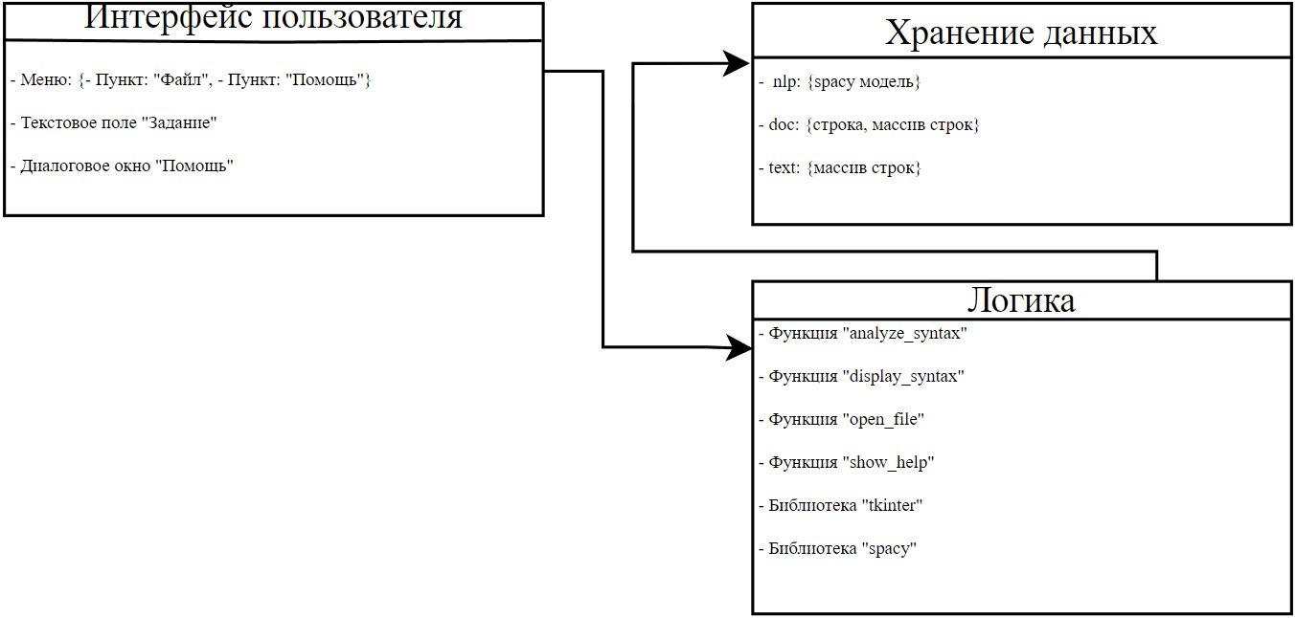

**Листинг:**

import tkinter as tk

from tkinter import filedialog

import spacy

from spacy import displacy

import docx2txt

# Загрузить модель spaCy для английского языка

nlp = spacy.load("en_core_web_sm")

def analyze_syntax(text):

    # Проанализировать текст

    doc = nlp(text)

    return doc

def display_syntax(doc):

    # Очистить поле вывода

    text_box.delete("1.0", tk.END)

    displacy.render(doc)

    # Добавить зависимости в поле вывода

    for token in doc:

                text_box.insert("end", f"{token.text} -> {spacy.explain(token.dep_)} -> {token.head.text}\n")

    text_box.insert("end", "\n")

def open_file():

    # Открыть диалоговое окно "Открыть файл"

    file_path = filedialog.askopenfilename(filetypes=[("DOCX files", "*.docx")])

    if file_path:

        # Прочитать текст из файла

        # with open(file_path, "r") as f:

        #     text = f.read()

        text = docx2txt.process(file_path)

        #print(text)

        # Проанализировать синтаксис текста

        doc = analyze_syntax(text)

        # Отобразить синтаксический анализ

        display_syntax(doc)

def show_help():

    # Создать новое окно для руководства

    help_window = tk.Toplevel()

    help_window.title("Руководство")

    # Добавить текст руководства

    help_text = "**Руководство по программе**\n\n" \

                "1. Нажмите кнопку \"Открыть файл\", чтобы выбрать DOCX файл для анализа.\n" \

                "2. Программа проанализирует синтаксис текста в файле.\n" \

                "3. Результаты анализа будут отображены в поле вывода.\n" \

                "4. Нажмите кнопку \"Помощь\", чтобы открыть это руководство.\n"

    help_label = tk.Label(help_window, text=help_text)

    help_label.pack()

# Создать основное окно GUI

root = tk.Tk()

root.title("Анализ синтаксиса spaCy")

# Создать меню

menu_bar = tk.Menu(root)

root.config(menu=menu_bar)

# Создать меню "Файл"

file_menu = tk.Menu(menu_bar, tearoff=0)

file_menu.add_command(label="Открыть файл", command=open_file)

file_menu.add_separator()

file_menu.add_command(label="Выход", command=root.destroy)

menu_bar.add_cascade(label="Файл", menu=file_menu)

# Создать меню "Помощь"

help_menu = tk.Menu(menu_bar, tearoff=0)

help_menu.add_command(label="Помощь", command=show_help)

menu_bar.add_cascade(label="Помощь", menu=help_menu)

# Создать поле ввода для отображения результатов

text_box = tk.Text(root)

text_box.pack()

# Запустить основное окно GUI

root.mainloop()

# Результат:

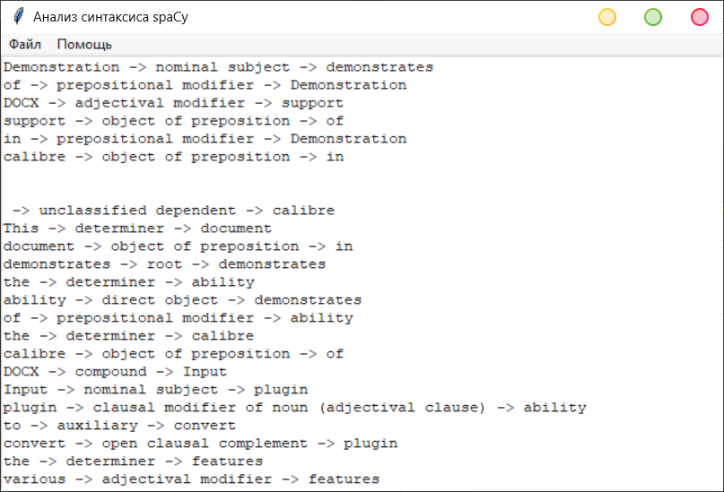

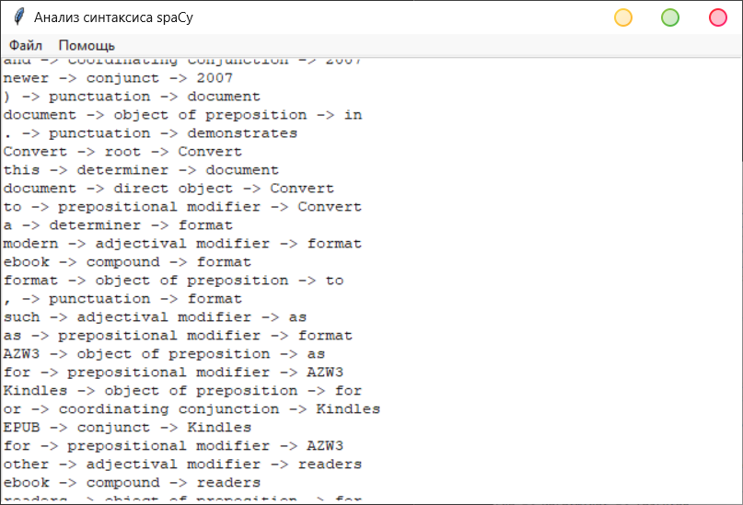

**Вывод:** в ходе выполнения лабораторной работы освоил принципы разработки прикладных сервисных программ для решения задачи анализа текста естественного языка.